1.请写一篇关于HTTP协议的笔记，要求：
（1）描述清楚HTTP请求头、响应头的格式
（2）请求头和响应头中各个头字段的含义

答：（1）请求头和响应头都属于消息头
消息头格式：
1，每个消息头包含一个头字段名称，然后依次是冒号、空格、值、回车和换行符
如： Accept-Encoding: gzip, deflate
2，消息头字段名是不区分大小写的，但习惯上讲每个单词的第一个字母大写。
3，整个消息头部分中的各行消息头可按任何顺序排列。
4，许多请求头字段都允许客户端在值部分指定多个可接受的选项，多个选项之间以逗号分隔。
5，有些头字段可以出现多次

（2）
请求头各个字段含义如下：
Accept:浏览器可接受的MIME类型 */* (大类型)/(小类型)
Accept-Charset: 浏览器通过这个头告诉服务器，它支持哪种字符集
Accept-Encoding:浏览器能够进行解码的数据编码方式，比如gzip
Accept-Language:浏览器所希望的语言种类，当服务器能够提供一种以上的语言版本时要用到。 可以在浏览器中进行设置。
Host:初始URL中的主机和端口
Referer:包含一个URL，用户从该URL代表的页面出发访问当前请求的页面
Content-Type:内容类型
If-Modified-Since: Wed, 02 Feb 2011 12:04:56 GMT 服务器利用这个头与服务器的文件进行比对，如果一致，则告诉浏览器从缓存中直接读取文件。
User-Agent:浏览器类型.
Content-Length:表示请求消息正文的长度
Connection:表示是否需要持久连接。如果服务器看到这里的值为“Keep -Alive”，或者看到请求使用的是HTTP 1.1（HTTP 1.1默认进行持久连接
Cookie:这是最重要的请求头信息之一
Date：Date: Mon, 22 Aug 2011 01:55:39 GMT请求时间GMT
响应头各个字段含义如下：
Location: http://www.cskaoyan.com/指示新的资源的位置
Server: apache tomcat指示服务器的类型
Content-Encoding: gzip服务器发送的数据采用的编码类型
Content-Length: 80 告诉浏览器正文的长度
Content-Language: zh-cn服务发送的文本的语言
Content-Type: text/html; charset=GB2312服务器发送的内容的MIME类型
Last-Modified: Tue, 11 Jul 2000 18:23:51 GMT文件的最后修改时间
Refresh: 1;url=http://www.cskaoyan.com指示客户端刷新频率。单位是秒
Content-Disposition: attachment; filename=aaa.zip指示客户端下载文件
Set-Cookie: SS=Q0=5Lb_nQ; path=/search服务器端发送的Cookie
Expires: -1
Cache-Control: no-cache (1.1)
Connection: close/Keep-Alive
Date: Tue, 11 Jul 2000 18:23:51 GMT

- 如果浏览器传递给WEB服务器的参数内容超过1K，应该使用那种方式发送请求消息？

答：浏览器默认情况下是使用GET方式，以及超链接、纯文本、图片等格式大小不超过1k的情况下都使用GET方式，提交表单的时候不明确说明，默认情况下也是使用GET方式；
大小大于1k，或是提交表单时有密码出现需要在form里面说明使用的是POST方式

- 请描述200、302、304、404和500(等)响应状态码所表示的意义

答：200(正常)
表示一切正常，返回的是正常请求结果
301、302/307(临时重定向)
指出被请求的文档已被临时移动到别处，此文档的新的URL在Location响应头中给出。
304(未修改)
表示客户机缓存的版本是最新的，客户机可以继续使用它，无需到服务器请求。
404(找不到)
服务器上不存在客户机所请求的资源。
500(服务器内部错误)
服务器端的程序发生错误

- 请列举三种禁止浏览器缓存的头字段，并写出相应的设置值

答：
Expires: 0
Cache-Control: no-cache
Pragma: no-cache
这三个头组合使用，让浏览器不要缓存数据

- 访问自己搭建的服务器上的某个页面，并使用httpwatch工具记录http请求头和消息头。并简要描述该请求头和消息头各个字段的含义。

答：
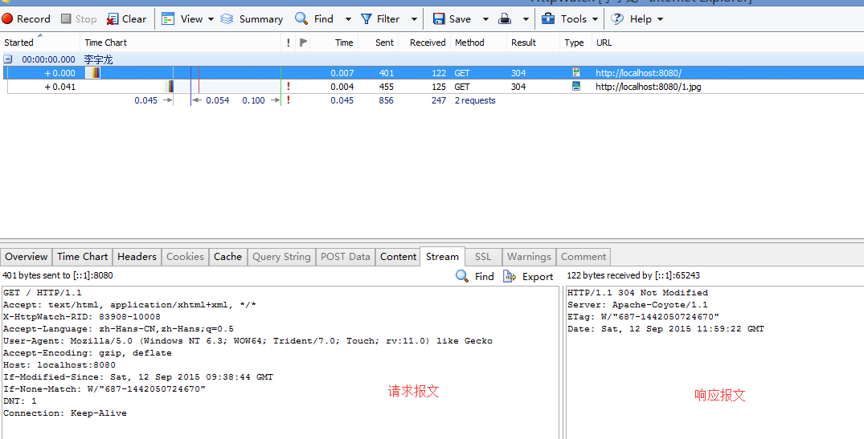
请求报文如下：
GET / HTTP/1.1 ——请求行，请求方式为GET方式，数据容量不能超过1K
Accept: text/html, application/xhtml+xml, */* ——表示支持的数据类型
X-HttpWatch-RID: 83908-10008 ——HttpWatch的ID
Accept-Language: zh-Hans-CN,zh-Hans;q=0.5 ——客户机采用的语言
User-Agent: Mozilla/5.0 (Windows NT 6.3; WOW64; Trident/7.0; Touch; rv:11.0) like Gecko ——客户机操作系统信息，以及浏览器信息
Accept-Encoding: gzip, deflate ——内容类型
Host: localhost:8080 ——主机名
If-Modified-Since: Sat, 12 Sep 2015 09:38:44 GMT ——通过这个头，告诉服务器，数据缓存的时间
If-None-Match: W/"687-1442050724670"
DNT: 1
Connection: Keep-Alive ——连接方式

响应报文如下：
HTTP/1.1 304 Not Modified ——状态行表示客户机缓存的版本是最新的，客户机可以继续使用它，无需到服务器请求
Server: Apache-Coyote/1.1 ——接受请求的服务器
ETag: W/"687-1442050724670" ——与缓存相关的头，为每一个资源配一个唯一的编号
Date: Sat, 12 Sep 2015 11:59:22 GMT ——响应数据的时间（伦敦时间）

- 访问自己搭建的服务器上的某个页面，在里面建立一个表单，向服务器提交数据。然后打开httpwatch抓包，要求可以看到get和post两种不同的请求报。然后通过协议观察一下两种方式的区别。

答：
Post请求报
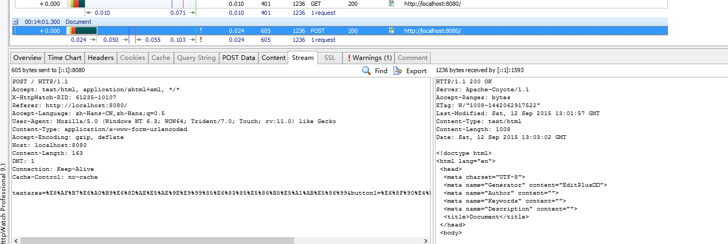

Get请求报
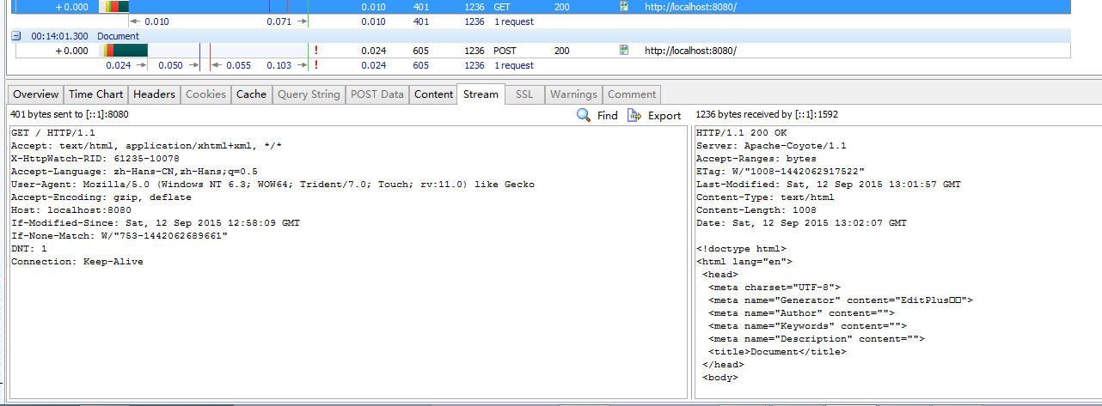

区别：Post请求报多了Referer字段，Content-Length字段，Cache-Control字段
以及空行和报文主体

